Практическая работа № 1
Изучение средств мониторинга и анализа сетевого трафика.
Цель работы
- Знать принципы анализа сетевого трафика.
- Научиться использовать сетевой анализатор (сниффер Wireshark).
- Научиться анализировать сетевой трафик на примере основных сетевых протоколов. протоколов ARP, IP и ICMP.

Анализ сетевого трафика и пакетов с использованием сниффера «Wireshark»
Sniffer (от англ. to sniff – нюхать) – это сетевой анализатор трафика, программа или программно-аппаратное устройство, предназначенное для перехвата и последующего анализа, либо только анализа сетевого трафика, предназначенного для других узлов.
Перехват трафика может осуществляться:
- обычным «прослушиванием» сетевого интерфейса (метод эффективен при использовании в сегменте концентраторов (хабов) вместо коммутаторов (свичей), в противном случае метод малоэффективен, поскольку на сниффер попадают лишь отдельные фреймы);
- подключением сниффера в разрыв канала;
- ответвлением (программным или аппаратным) трафика и направлением его копии на сниффер;
- через анализ побочных электромагнитных излучений и восстановление таким образом прослушиваемого трафика;
- через атаку на канальном (2-й) или сетевом (3-й) уровне, приводящую к перенаправлению трафика жертвы или всего трафика сегмента на сниффер с последующим возвращением трафика в надлежащий адрес.
В начале 1990-х широко применялся хакерами для захвата пользовательских логинов и паролей. Широкое распространение хабов позволяло захватывать трафик без больших усилий в больших сегментах сети.
Снифферы применяются как в благих, так и в деструктивных целях. Анализ прошедшего через сниффер трафика, позволяет:
- Отслеживать сетевую активность приложений.
- Отлаживать протоколы сетевых приложений.
- Локализовать неисправность или ошибку конфигурации.
- Обнаружить паразитный, вирусный и закольцованный трафик, наличие которого увеличивает нагрузку сетевого оборудования и каналов связи.
- Выявить в сети вредоносное и несанкционированное ПО, например, сетевые сканеры, флудеры, троянские программы, клиенты пиринговых сетей и другие.
- Перехватить любой незашифрованный (а порой и зашифрованный) пользовательский трафик с целью узнавания паролей и другой информации.

Постепенно из инструментов, предназначенных только для диагностики, сниферы постепенно превратились в средства для исследований и обучения. Например, они постоянно используются для изучения динамики и взаимодействий в сетях. В частности, они позволяют легко и наглядно изучать тонкости сетевых протоколов. Наблюдая за данными, которые посылает протокол, вы можете глубже понять его функционирование на практике, а заодно увидеть, когда некоторая конкретная реализация работает не в соответствии со спецификацией.
На сегодняшний момент существует достаточно большое количество хороших реализаций снифферов. Некоторое из них:
- Tcpdump (http://www.tcpdump.org/) – консольный вариант сниффера. Портирован почти подо все наиболее распространенные ОС;
- Wireshark (http://www.wireshark.org/) ранее известен под названием Ethеreal;
- WinDump http://www.winpcap.org/windump; и др.
- Tshark – консольный вариант сниффера от разработчиков Wireshark
Сниффер Wireshark
Программа Wireshark является одной из самых удобных реализаций снифферов. Портирована на большое количество платформ. Распространяется абсолютно бесплатно и доступна по ссылке https://www.wireshark.org/#download

Базовый принцип работы снифферов
На рисунке 1 схематично изображена структура сетевой подсистемы ОС. Вся базовая инфраструктура реализована в виде драйверов и работает в режиме ядра. Пользовательские процессы и реализации прикладных протоколов, в частности интерфейс сниффера работают в пользовательском режиме.
На рисунке отображены 2 пользовательских процесса («сетевой процесс 1» и «сетевой процесс 2»).
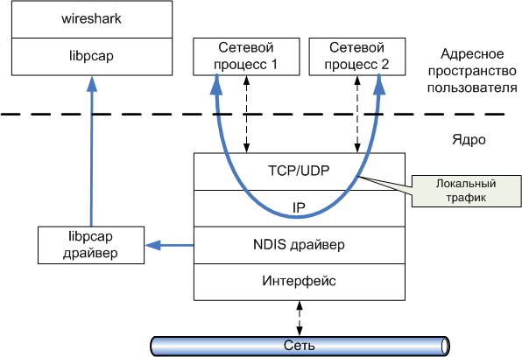

Рисунок 1 – Принцип захвата сниффером сетевого трафика

Сниффер получает данные из сетевого интерфейса не через стандартный стек протоколов TCP/IP (который используют большинство сетевых приложений)
Основными компонентами сниффера являются: драйвер для захвата пакетов
(libpcap драйвер), интерфейсная библиотека (libpcap) и интерфейс пользователя (Wireshark). Библиотека libpcap (реализация под ОС Windows носит название WinPcap - http://www.winpcap.org) – универсальная сетевая библиотека, самостоятельно реализующая большое количество сетевых протоколов и

работающая непосредственно с NDIS (Network Driver Interface Specification) драйверами сетевых устройств. На базе данной библиотеки реализовано большое количество сетевых программ, в частности сниффер Wireshark.
Сниффер использует библиотеку в режиме «захвата» пакетов, т.е. может получать копию ВСЕХ данных проходящих через драйвер сетевого интерфейса. Изменения в сами данные не вносятся!
Стоит отметить, что снифферы вносят дополнительную нагрузку на процессор, т.к. могут обрабатывать достаточно объемный сетевой трафик, в особенности для высокоскоростных соединений (Fast Ethernet, Gigabit Ethernet и др.).
Использование программы Wireshark
Wireshark захватывать пакеты из сети, и анализировать их структуру. Программа также позволяет анализировать структуру пакетов из файла, содержащего трафик, полученными другими анализаторами пакетов, например, программой «tcpdump» (unix/linux).
При запуске программы отображаются сетевые интерфейсы из которых можно выбрать активный интерфейс для анализа. (рисунок 2).

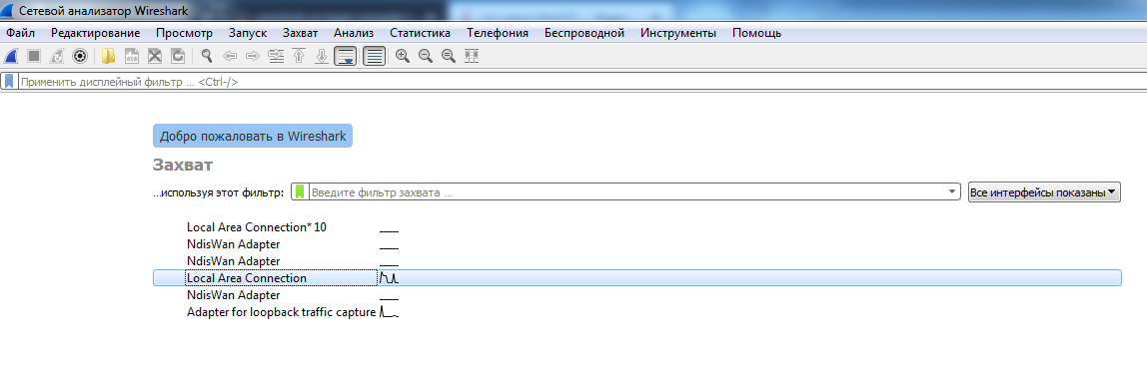
Рисунок 2 – Выбор интерфейса анализа
После этого откроется основное окно программы Wireshark. В стандартном режиме окно сниффера делится на 3 основные панели: список захваченных пакетов, «анализатор» протоколов и исходные данные пакетов. Размер каждого фрейма можно менять по своему усмотрению.
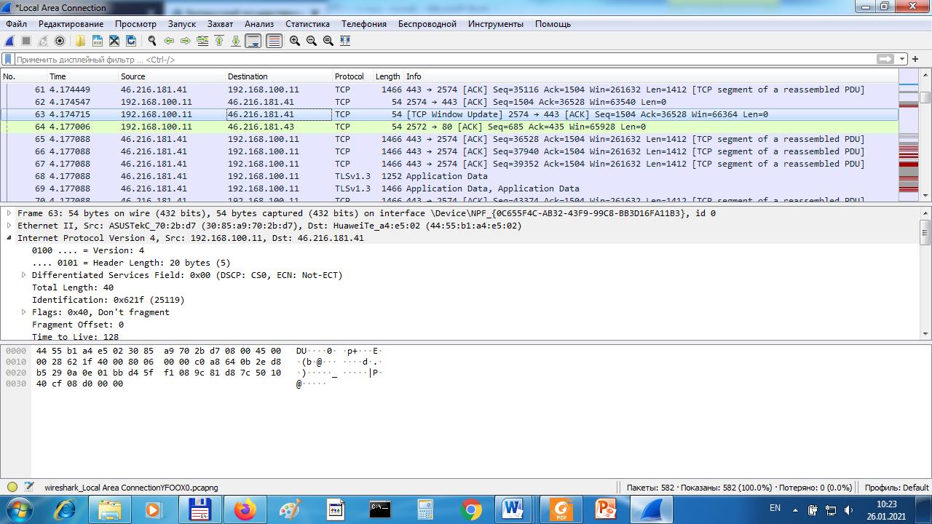
Рассмотрим эти панели подробнее.

Меню, панель
инструментов
Дисплейный
Фильтр

Список
захваченных
пакетов

Информационное поле
с детальной
информацией по
выбранному
пакету

Содержимое пакета в
16-чной и текстовой
формах

Рисунок 2 – Внешний вид программы

Верхняя панель содержит список пакетов, захваченных из сети. Список можно отсортировать по любому полю (в прямом или обратном порядке) – для этого нажать на заголовок соответствующего поля.
Каждая строка содержит следующие поля (по умолчанию):
- порядковый номер пакета (No.);
- время поступления пакета (Time);
- источник пакета (Source);
- пункт назначения (Destination);
- протокол (Protocol);
- информационное поле (Info).
Список отображаемых полей настраивается в Edit/Perferencis/Columns. Для того, чтобы изменения возымели эффект необходимо перезапустить программу, предварительно нажав кнопку Save.
При нажатии правой кнопки мыши на том или ином пакете, появится контекстное меню. Нажатием на среднюю кнопку мыши можно помечать группу интересующих пакетов.
Средняя панель содержит т.н. «дерево протоколов» для выбранного в верхнем окне пакета. В этой панели в иерархическом виде для выбранного в верхнем окне захваченного пакета отображается вложенность протоколов в соответствии с моделью взаимодействия открытых систем OSI. По нажатию на правую кнопку мыши вызывается контекстное меню. При «раскрытии» каждого из протокола нажатием на значек «+» слева, выводятся поля данных соответствующих протоколов.
Нижняя панель содержит шестнадцатеричное представление выбранного пакета. При выборе того или иного поля в средней панели автоматически будет подсвечиваться соответствующий участок 16-ого представления.
Захват пакетов
Для начала захвата пакетов необходимо задать параметры захвата. В частности, указать сетевой интерфейс, с которого и будет осуществляться захват пакетов. Это действие доступно так же через меню «Захват–>Опции» (рисунок 3) или кнопкой на панели инструментов В качестве дополнительных параметров захвата можно указать следующие – фильтр захвата (будет рассмотрен далее). По нажатию на соответствующую кнопку можно применить тот или иной фильтр отбора (из ранее сохраненных). Если таковых не имеется, его можно указать явно в строке редактирования.
«Для начала мониторинга сетевой активности нужно нажать «Start» или кнопкой . Остановить захват пакетов можно кнопкой «Стоп».

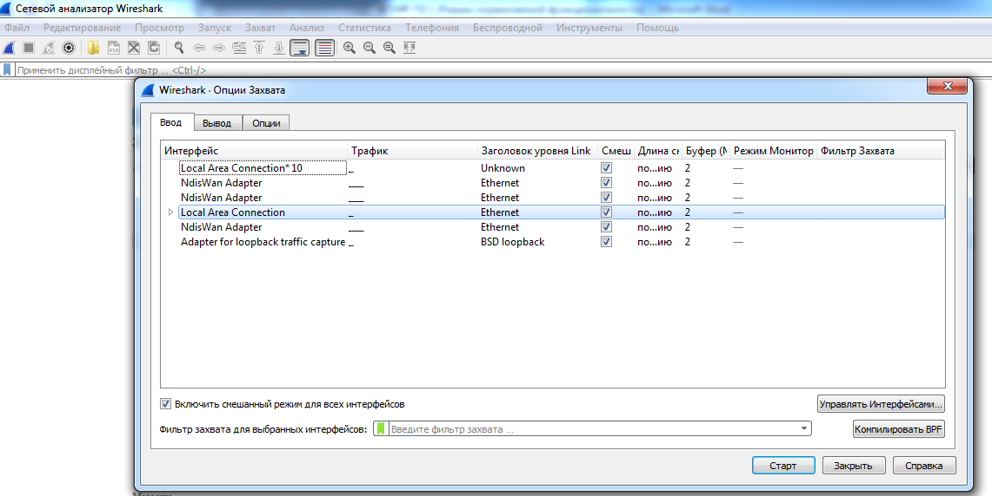
Рисунок 3 Опции захвата пакетов

Фильтрация пакетов
Если запустить сниффер без дополнительных настроек, он будет «захватывать» все пакеты, проходящие через сетевые интерфейсы (см. рис. 1). Вообще, для общего ознакомления с процессами, происходящими в сети, очень полезно пронаблюдать активность сетевых протоколов в реальных условиях работы системы в сети. Пронаблюдать все разнообразие протоколов, запросов, ответов и др. событий.
При целенаправленном использовании сниффера очень часто необходимо выборочно отображать или захватывать пакеты по некоторым заданным критериям. Для этих целей служат фильтры отображения и захвата, соответственно.
Типы фильтрации трафика
Существует два варианта фильтрации пакетов: на этапе захвата и на этапе отображения пользователю. В первом случае эффективность работы сниффера и потребляемые им системные ресурсы значительно ниже, нежели во втором случае. Это объясняется тем, что при достаточно интенсивном сетевом трафике и и продолжительном времени захвата все пакеты должны быть захвачены и сохранены либо в память, либо на дисковое устройство. Самые простые подсчеты могу показать, что даже для 100-мегабитной сети системных ресурсов хватит на непродолжительное время. Фильтрация захвата уже на момент получения пакета гораздо эффективнее, однако в таком случае она должна быть реализована на уровне самих драйверов захвата. Данный факт, естественно, усложняет реализацию сниффера. Wireshark поддерживает оба варианта фильтрации.
Фильтры отображения
Фильтры отображения представляют собой достаточно мощное средство отображения трафика. Фильтры задаются в строке, располагающейся вверху основного экрана («Filter:»). Простейший фильтр отображения, позволяет отобрать пакеты по тому или иному протоколу. Для этого в строке требуется указать название протокола (например ТСР). После этого в верхнем окне останутся пакеты, принадлежащие этому протоколу.
Для работы с фильтрами можно вызвать окно «Analyze/Display Filters». Можно сохранять созданные выражения под определенными именами для последующего использования и т.д.
С помощью логических операций (синтаксис языка Си) можно составлять логические выражения. Логическая истина - 1, ложь - 0.
Список поддерживаемых логических операций:

eq | == | равенство
ne | != | не равно
gt | > | больше чем
Lt | < | меньше чем
ge | >= | больше равно
Le | <= | меньше равно

Например: tcp.port == 443 (см. рис. 4).
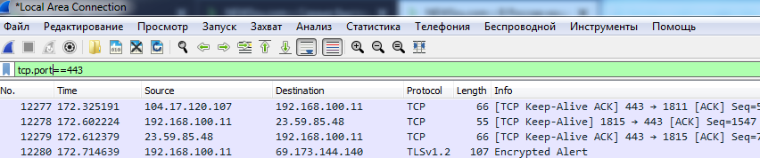
Рисунок 4
Мастер построения фильтров отображения доступен через кнопку «Выражение Дисплейного фильтра» в меню « Анализ» (см. рис. 5).

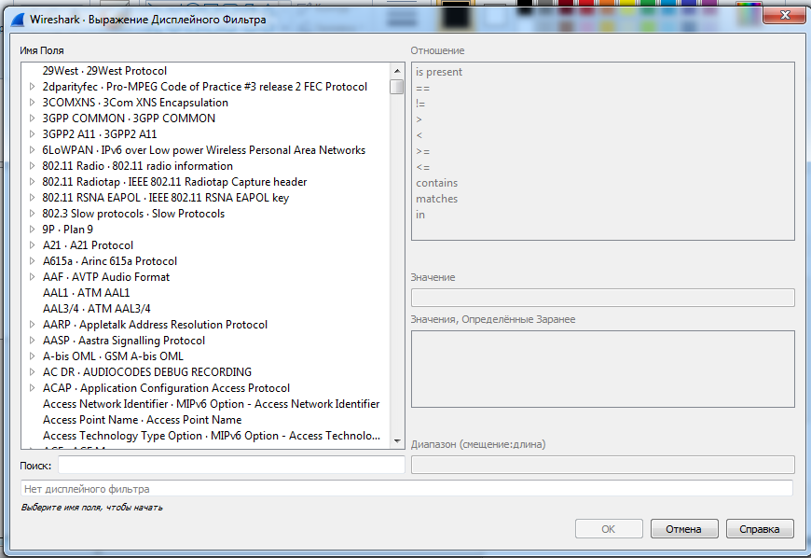

Рисунок 5 – Мастер построения дисплейного фильтра

Фильтры захвата
С помощью данных фильтров можно захватывать из сети только те пакеты, которые подходят под критерий отбора. Если не задано никакого фильтра (по умолчанию), то будут захватываться все пакеты. В противном случае только пакеты, для которых указанное выражение будет истинным. Синтаксис фильтров захвата несколько отличается от синтаксиса фильтров отображения. Выражение состоит из одного или более примитивов разделенных пробельными символами. На рис. 6 приведен пример фильтра для захвата пакетов, адресованных на 80-й порт (http) узла с ip-адресом 192.168.1.100.
Существует три различных типа примитивов: type, dir, proto.
Спецификатор type определяет тип параметра. Возможные параметры: host; net; port.
Например:
- host linux
- net 192.168.128
- port 80
Если не указано никакого типа предполагается что это параметр host.
Спецификатор dir определят направление передачи. Возможные направления: src; dst; src or dst; src and dst.

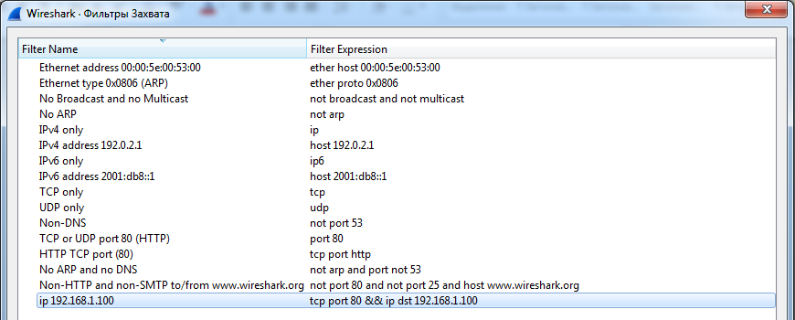

Рисунок 6 – Пример создания фильтра захвата

Например:
- dst net 192.168.128
- src or dst port http
Если не определено направление то предполагается направление «src or dst». Для протоколов типа point-to-point используются спецификаторы inbound и outbound.
Спецификатор proto определят тип протокола, которому принадлежит пакет.
Возможные протоколы: ether; fddi; tr; ip/ipv6; arp/rarp; decent; tcp; udp.
Например:
- arp net 192.168.128
- tcp port 80
Если протокол не определен, то будут захватываться пакеты всех протоколов. То есть «net ctam» означает «(ip or arp or rarp) net ctam»; «port 53» означает «(tcp or udp) port 53».
Также существует несколько специальных спецификаторов, которые не попадают в описанные выше случаи:
- gateway;
- broadcast;
- less;
- greater;
- арифметические выражения.
Сложные фильтры захвата строятся с использованием логических выражений.
Список операций:

not | ! | отрицание
and | && | конкатенация (логическое И)
or | || | альтернатива (логическое ИЛИ)

Примеры фильтров захвата
Ниже рассмотрены некоторые примеры построения фильтров захвата.
- Захват всех пакетов на сетевом интерфейсе хоста 192.168.1.2:
host 192.168.1.2
- Захват трафика между хостом host1 И хостами host2 ИЛИ host3:
host host1 and (host2 or host3)
- Захват всех IP-пакетов между хостом host1 и каждым хостом за исключением hostX:
ip host host1 and not hostX
- Захват пакетов ни сгенерированных ни адресованных локальными хостами:
ip and not net localnet
- Захват IP-пакетов размером больше чем 576 байт, проходящих через шлюз snup:
gateway snup and ip[2:2] > 576
- Захват всех ICMP пакетов, за исключением пакетов ping:
icmp[0] != 8 and icmp[0] != 0

Сниффер Wireshark позволяет выполнять различную статистическую обработку полученных данных. Все доступные операции находятся в меню «Статистика».

